Numéro1 – Juin 2015

Le Canard de Renoir

Sommaire :
-Edito

-Les « pour ou contre » :

-les jeux vidéo violents

-Avatar

-Les Interviews

-Mme Allemand

-Mme Urion

-les « coups de cœur » :

-« mon histoire »

-la cabane magique

-Seul

-Recette

-Test
- Calendrier culturel et sportif
-exposition universelle à Milan du 1er mai au 31 octobre 2015
-conférence sur le climat à Paris du 30 novembre au 11 décembre 2015
-Championnats d’Europe de Football en juin 2016 en France !

-

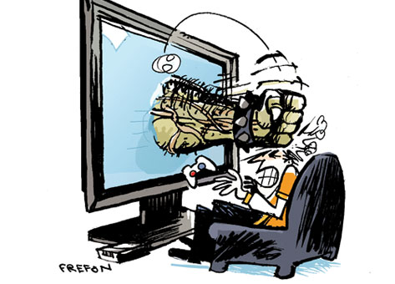
Pour ou contre ? les jeux vidéo violents

Edito

Bonjour
Ici la rédaction du Canard de Renoir. Le club journal reprend du service avec de nouveaux membres, une nouvelle équipe, un nouveau nom… Ce journal a mis du temps à paraître, on espère qu’il vous plaira, et que vous serez nombreux l’année prochaine à rejoindre le club.
Nous remercions Mamane (Marianne Maffray), étudiante en arts appliqués, qui nous a offert le logo de notre journal.
Merci également à Mme Allemand, M. Chakour et Mme Mariotti pour leur aide.
Et on en profite pour vous souhaiter de bonnes vacances d’été, et pour rappeler aux Troisièmes qu’ils ne doivent pas partir en vacances avant de s’être inscrits dans leur lycée!
En attendant, bonne lecture!
Inès 3°3

POUR : l’avis de Lino 6°5 : Par exemple moi je joue à Assassins’ scream, c’est bien, en fait tu es chargé de tuer des personnes, et c’est en rapport avec l’histoire (par exemple on peut te demander de tuer Robespierre, pendant la Révolution Française). Mais ce n’est pas trop violent, tu n’as le droit que de tuer des « méchants » de l’Histoire : interdiction de t’en prendre aux civils. Et puis, quand tu tues le méchant, tu as l’impression d’empêcher un massacre, de rendre service aux gens.

CONTRE : l’avis d’Inès 3°3 : Oui, mais il y a déjà suffisamment de morts en vrai pour éviter d’en avoir d’autres dans des jeux. Et puis c’est guérir le mal par le mal : tuer Robespierre ne te permet pas de sauver des gens en vrai –de toutes façons ils sont déjà morts !-, même si ça soulage ta conscience.

POUR : Oui, mais tu as l’impression de faire un truc pour l’humanité, et puis c’est une vie de rêve : tu peux rétablir la justice, par exemple quand quelqu’un se fait agresser tu peux l’aider, courir après l’agresseur. Par contre dans des jeux comme Call of Duty certaines personnes tuent pour le plaisir, et puis il y en a qui, quand tu joues en ligne et que tu les as tués dans le jeu,

vont t’insulter, et oublient que c’est un jeu.

CONTRE : Tu vois, on voit la violence du jeu apparaître dans la « vraie vie », il y a des gens qui ne sont pas capables de sortir de leur jeu, ou de faire la différence entre le jeu et la réalité.

POUR : Oui mais c’est sympa aussi de pouvoir jouer en ligne avec tes amis, on rigole beaucoup.

CONTRE : Encore heureux que vous vous amusiez ! C’est un peu le but d’un jeu, non ?

Pour ou contre Avatar
Avatar est un film qui met en scène de géantes créatures bleues vivant sur une planète lointaine, aux prises avec des humains qui viennent coloniser cette terre pour en extraire ses richesses souterraines au mépris de la Nature et de ses habitants.

Pour : l’avis de Mathilde 6°2
Je trouve ce film très beau car les paysages sont sublimes. L’histoire est émouvante même si elle montre bien la cupidité des hommes. Devant le succès de ce film, deux suites sont en cours de tournage. La première devrait sortir à la fin de l’année.

Contre : l’avis de Rébecca 6°5
En peu de choses vues je constate :
Trop de violence,
Trop de fiction,
Je n’ai pas aimé car je n’aime pas trop la science-fiction alors quand j’ai vu ce film j’ai tout de suite vu qu’il n’était pas pour moi.

Interview de Mme Allemand : par Lisa et Rebecca 6°5

Rebecca et Lisa : Qu’est-ce que ça fait d’avoir tous les élèves du collège ?
Mme Allemand : C’est beaucoup de travail…
R. et L. : Qu’est-ce qui vous plaît dans votre métier ?
Mme Allemand : Etre avec les élèves, les voir en tant qu’élèves (pendant les cours de CDI), mais aussi en tant que personnes.
R. et L. : Avez-vous dû abandonner des choses ou des personnes pour devenir documentaliste ?
Mme Allemand : Non ! (Mon mari mis à part…)
R. et L. : Est-ce qu’il vous arrive de rentrer plus tard le soir à cause de livres mal rangés ?
Mme Allemand : Non ! Je les range le lendemain.
R. et L. : Est-ce qu’il arrive aux élèves de rendre des livres en mauvais état ?
Mme Allemand : Oui, c’est arrivé plusieurs fois.
R. et L. : Avant de travailler dans notre collège, travailliez-vous (en tant que professeure ou autre) dans un autrre établissement ?
Mme Allemand : Oui, j’ai travaillé en lycée professionnel automobile et en lycée général.

Jeux de lettres
R. et L. : Depuis combien de temps les Jeux de lettres existent-ils ?
Mme Allemand : Environ quatre ans.
R. et L. : Que faites-vous pendant les Jeux de lettres ?
Mme Allemand : Des ateliers d’écriture, des exercices avec contrainte, on crée des mots ou des textes…
R. et L. : Y-a-t-il plus d’élèves à Jeux de lettres depuis le 2e trimestre ?
Mme Allemand : Oui ! Cette année les élèves à Jeux de lettres sont plus nombreux.
R. et L. : Quels seront les prochains projets ?
Mme Allemand : Je ne sais pas…
R. et L. : Comment organisez-vous tout cela ?
Mme Allemand : Je cherche des idées, à l’aide du livre L’atelier des mots.

Partajeux
R. et L. : Depuis combien de temps Partajeux existe-t-il ?
Mme Allemand : Depuis cette année.
R. et L. : Que faites-vous à Partajeux ?
Mme Allemand : Des jeux de société.
R. et L. : Y-a-t-il plus d’élèves à Partajeux depuis le début du deuxième trimestre ?
Mme Allemand : Oui !
R. et L. : Quels seront les prochains projets ?
Mme Allemand : Versailles, les pirates, à table, guillotine…
R. et L. : Comment organisez-vous tout cela ?
Mme Allemand : Passionnée de jeux, je suis inscrite dans un club de jeux et je découvre des jeux le weekend, avec mes amis.

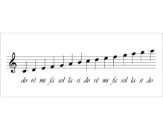

Elodia : Quels sont les spectacles ?
Mme Urion : Il y a le 15 juin pour les CHAM 6e,le 10 juin la chorale et le 23, 25, 27 pour les CHAM 5e et 4e.

Elodia : Comment organiser tout cela ?
Mme Urion : Beaucoup de travail.

Les “coups de Coeur”

Mon Histoire
« Mon Histoire » est une collection de livres qui mettent en scène des évènements historiques (A l’aube du XXème siècle) ou la vie de personnages connus (Cléopâtre, fille du Nil). Ils sont bien-sûr un peu romancés pour rendre la lecture plus agréable. En général, à la fin livre, il y a des informations historiques sur les évènements ou les personnages du texte ainsi que d’autres documents sur le sujet.
Mathilde, 6e2

Interview Mme Urion par Elodia 6°5

Elodia : Quels sont les lieux de représentations ?
Mme Urion : Le conservatoire pour les CHAM et le Théâtre du Vésinet pour la chorale.

Elodia : Combien de temps faut-il pour monter un projet ?
Mme Urion : Cela prend une année scolaire.

Collection : mon Histoire
Chez l’éditeur Gallimard jeunesse.
Autour de 10 €

Elodia : Mais d’où vient toute cette imagination pour monter des spectacles pareils ?
Mme Urion : Je m’inspire de ce qui se fait dans d’autres spectacles. J’aime créer.

Elodia : Si vous n’étiez pas professeur de musique que seriez-vous ?
Mme Urion: Chanteuse lyrique.

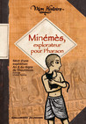

Tom et Léa (frère et sœur) habitent près du bois de Belleville. Un beau jour, ils sont allés au bois et ont découvert une cabane. Ils sont montés et ont trouvé une bibliothèque. Léa prend un livre et touche une image de dinosaures. La cabane s’est alors mise à tourner de plus en plus vite et ils ont aterri au pays des dinosaures et dans chaque tome, ils doivent remplir leur mission : à suivre…
Elodia, 6e5

La cabane magique

AUTEUR: Mary Pope Osborne
EDITION: Bayard
PRIX: environ 5 €

Seuls

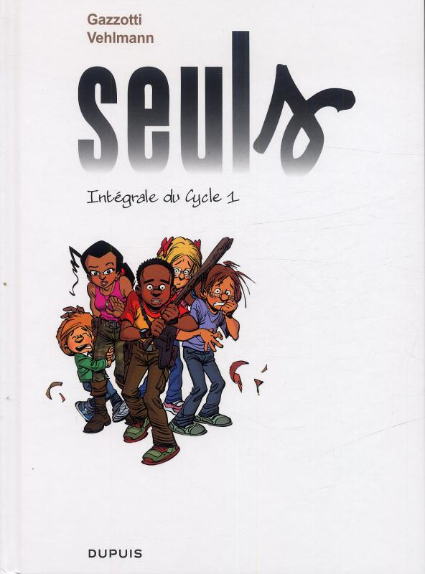
Dans cette BD, l’histoire commence à Fortville où l’on suit un groupe d’enfant : Dodji le leader, Terry un jeune garçon capricieux , Leila la mécano, Yvan le savant , et Camille une fille timide et studieuse. Ils essayent de retrouver leurs familles . Ils découvrent qu’il n’y a plus un seul adulte…

Lino, 6°5

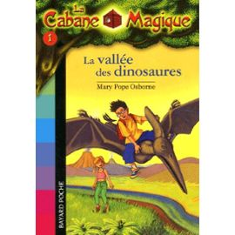

Milk Shake à la fraise

Ingrédients:

- Une barquette de fraise
- Une douzaine de glaçons (pour ceux qu’ils le veulent bien frais )
- Un demi-litre de lait
- 300g de glace à la fraise
- Un peu de chantilly pour décorer

1) Un comble! Tu es puni(e) dans ta chambre. Du coup…

a) Tu écris dans ton journal intime.

b)Tu t’échappes par la fenêtre.

c)Tu téléphones à un(e) ami(e)…

Instruction :

1) Couper les queux des fraises et les couper en quartiers.

2) Mettre dans le mixeur les glaçons , le lait , la glace à la fraise et les quartiers de fraise.

3) Servir sur le champs et rajouter au dessus la chantilly.

Sheshana 3°1 et Lino 6°5

Test
Quel(le) ado es-tu ?
(tiré de Okapi n°1001)

2) Si tu étais un oiseau, tu serais…

a)Un moineau.

c)Une tourterelle qui roucoule 24H/24.

b)Un geai moqueur comme dans Hunger Games.

3)Au stade, ton équipe préférée est en tain de se faire laminer :

b)Tu cries sur les joueurs et tu rentres avant la fin.

a)Tu te prends la tête entre les mains en attendant la fin.

c)Tu supplies le coach de te faire entrer sur le terrain.

4)La classe organise un spectacle de fin d’année…

c ) Décors, costumes, écriture , jeu…Tu es sur tous les fronds

a) Hors de question de se montrer ta place est dans les coulisses.

b)Parfait,vive le stand-up!
Seul(e) en sène pour râler sur tout,en faisant des blagues.

7) Lorsque tu cuisines:

a)Tu fais simple et tu suis la recette.

b)Tu fais à ton idée et tu improvise.

c)Tu vois grand et tu en mets partout.

Le plus de b)
Le/la rebelle,

Cher porc-épic: qui s’y frotte, s’y pique! Te voilà en guerre contre tout le monde. Pas facile de se sentir compris quand on a comme toi, des envies d’indépendance et un sens de l’humour redoubtable. Attention tout de même à ne pas y aller trop fort. Et puis, tu sais, tes proches on aussi été des ados…

5) Ton objet fétiche:

c)Une “to-do-list”où tu notes tout ce que tu dois faire.

a)Ton livre préféré.

b)Un poster de La Reine des neiges dont tu ne te sépares jamais

Le plus de c)
L’hyperactif,

Tu n’arrêtes pas de bouger dans tous les sens. Pour toi, l’adolescence se vit à 300km/h. Tu es inépuisable! Faire des choix ? Impossible, puisqu’il faudrait renoncer à quelque chose. Tu rêves d’avoir plusieurs comme la divinité hindoue Vichnou. Pour te suivre il faut s’accrocher.

6) Tes parents refusent de t’acheter le dernier telephone à la mode:

a)Tu te mures dans un profond silence qui va durer longemps.

c)Tu négocies pendant des heures.

b)Cris, claquements de portes, vannes, chantage : rien ne leur sera épargné!

Le plus de a)
Le/la discret(ète)

Moins on te regarde, moins on t’entend et mieux tu te portes ! Timide et souvent silencieux(se) : c’est comme ça qu’on te voit. Il t’arrive de prendre ce jugement comme un reproche. T’inquiète ! Ton entourage veut juste profiter de tes avis,de ton rire… Tu as du temps pour gagner en confiance.

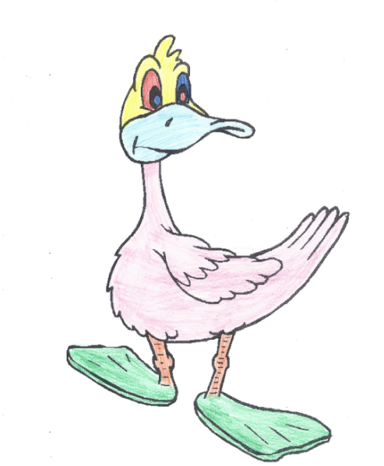
L’équipe de rédaction
Nous souhaitons également une très bonne retraite à Mme Collau et une très belle continuation à Mme Mariotti, que nous remercions pour le travail qu’elles ont effectué ici et pour leur patience. :-)
BONNES VACANCES
A TOUS !!!!

